Անկյուններ և նրանց չափումը

Դասարանական և տնային առաջադրանքներ

1․ Ի՞նչ է անկյունը։
Մեկ կետից դուրս եկող երկու ճառագայթներով կազմված պատկերը կոչվում է անկյուն։

2․ Ո՞րն է անկյունների չափման միավորը։
Չափման միավորը աստիճանն է։

3․ Քանի՞ աստիճան է ուղիղ անկյունը։
Ուղիղ անկյունը 90° է։

4․ Քանի՞ աստիճան է փռված անկյունը։
Փռված անկյունը 180° է։

5․ Ինչպիսի՞ անկյունն է կոչվում սուր անկյուն։
Ուղիղ անկյունից փոքր անկյունը կոչվում է սուր անկյուն։

6․ Ինչպիսի՞ անկյուննէ կոչվում բութ անկյուն։
Ուղիղ անկյունից մեծ անկյունը կոչվում է բութ անկյուն։

7․ Ո՞ր ուղիղներն են կոչվում ուղղահայաց ուղիղներ։
Այն ուղիղները, որոնց հատումից ստացվող անկյուններն ուղիղ են, կոչվում են ուղղահայաց ուղիղներ։

8․ Կառուցե՛ք որևէ անկյուն։ Անկյան մեջ նշե՛ք որևէ կետ և հատվածով այն միացրե՛ք անկյան գագաթին։ Քանի՞ անկյուն է ստացվում։

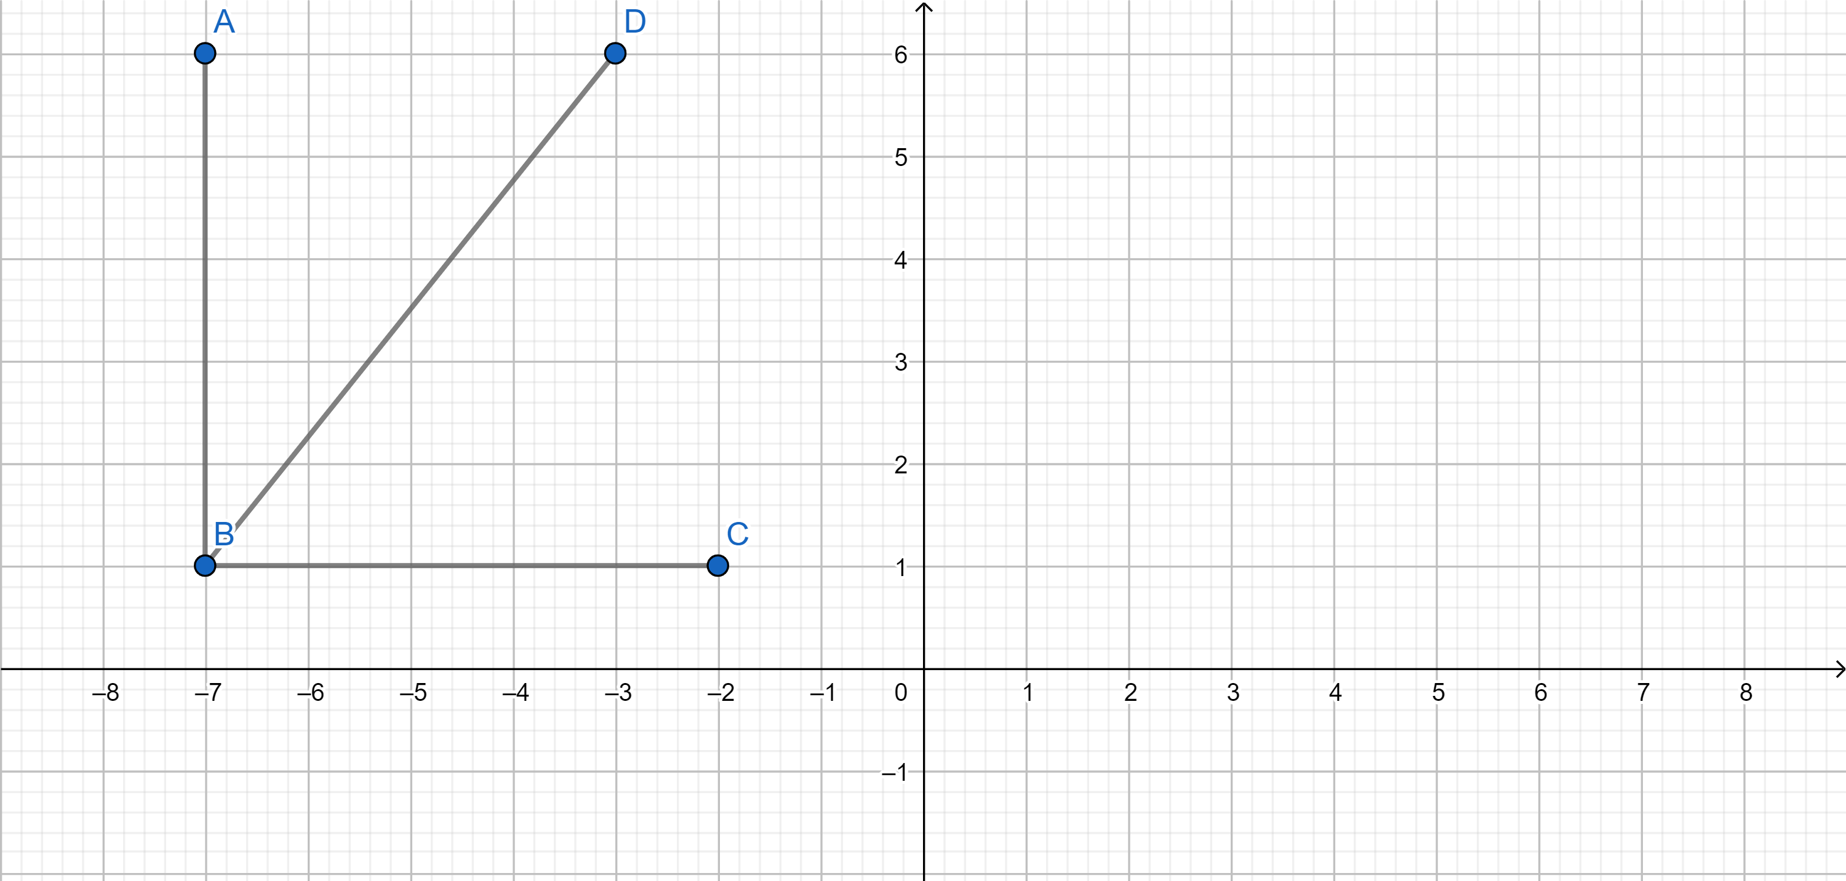
3 անկյուն BAC, BAD, DAC։

9․ Ինչպիսի՞ անկյուններ կստացվեն, եթե փռված անկյունը նրա գագաթից սկիզբ առնող ճառագայթով բաժանենք երկու հավասար մասերի։
կստացվի 2 հատ ուղիղ անկյուն։
10․ Ինչպիսի՞ անկյուններ կստացվեն, եթե բութ անկյունը նրա գագաթից սկիզբ առնող ճառագայթով բաժանենք երկու հավասար մասերի։
կստացվի 2 հատ սուր անկյուն։
11․ Ուղիղ անկյունը բաժանել են երկու մասերի այնպես, որ նրանցից մեկը երկու անգամ մեծ է մյուսից։ Գտե՛ք այդ անկյունների մեծությունները։
60° և 30°։
12․ Կատարե՛ք գործողությունները
739 $∙$ (296-18) – (644-600)2 $∙$
 |  |  |  |  | 2 | 9 | 6
 |  |  |  | _ |  | 1 | 8
 |  |  |  |  | 2 | 7 | 8
 |  |  |  | 6 | 4 | 4 |  |  |  |  | 2 | 3 | 4
 |  |  | - | 6 | 0 | 0 |  |  |  | x | 7 | 3 | 9
 |  |  |  |  | 4 | 4 |  |  |  | 2 | 1 | 0 | 6
 |  |  |  |  |  |  |  |  | + | 6 | 7 | 2
 |  | 2 | 7 | 8 |  |  |  | 1 | 6 | 3 | 8
 | - |  | 4 | 4 |  |  |  | 1 | 7 | 2 | 6 | 2 | 6
 |  | 2 | 3 | 4
 |  |  |  |  |  |  |  |  |  |  | 1 | 7 | 2 | 6 | 2 | 6
 |  |  |  |  |  |  |  |  |  | x |  |  |  |  |  | 2
 |  |  |  |  |  |  |  |  |  |  | 3 | 4 | 5 | 2 | 5 | 2

3680:20-(394-90):2
 | 3 | 9 | 4 |  | 3 | 6 | 8 | 0 | 2 | 0
 |  | 9 | 0 | - | 2 | 0 |  |  | 1 | 8 | 4
 | 3 | 0 | 4 |  | 1 | 6 | 8
 |  |  |  | - | 1 | 6 | 0 |  |  |  |  |  | 1 | 8 | 4
 |  |  |  |  |  |  | 8 | 0 |  |  |  | - | 1 | 5 | 2
 |  |  |  |  |  | - | 8 | 0 |  |  |  |  |  | 3 | 2
 |  |  |  |  |  |  |  | 0
 | 3 | 0 | 4 | 2
- | 2 |  |  | 1 | 5 | 2
 | 1 | 0
- | 1 | 0
 |  | 0 | 4
 |  |  | 4
 |  |  | 0

13. Եթե տրված թիվը նախ բազմապատկենք 27-ով, ապա ստացված արդյունքին գումարենք 5, կստանանք 5։ Ո՞րն է այդ թիվը։
1) 5 — 5 = 0
2) 0 : 27 = 0
Պատասխան` 0:

14․ AB հատվածը C և D կետերով բաժանված են AC, CD և DB երեք մասերի։ AC հատվածն ունի 18մմ երկարություն, CD հատվածը ՝ 15մմ-ով ավելի, քան AC-ն, իսկ DB հատվածը՝ 7մմ-ով ավելի, քան AC և CD հատվածների երկարությունների գումարը։ Որքա՞ն է AB հատվածի երկարությունը։
1) 18 + 15 = 33 (մմ)
2) 18 + 33 = 51 (մմ)
3) 51 + 7 = 58 (մմ)
4) 18 + 33 + 58 = 109 (մմ)
Պատասխան` 109 մմ։

15․ Գործվածքի կտորի երկարությունը 48մ էր։ Նրանից 7 անգամ կտրել են 3-ական մետր։ Քանի՞ մետրով է ամբողջ կտորի երկարությունը մեծ մնացորդի երկարությունից։
1) 7 × 3 = 21 (մետր)
2) 48 — 21 = 27 (մետր)
Պատասխան` 27 մետրով։

